Сценарий осеннего праздника в подготовительной группе
"Осенние сестрички"
Звучит музыка входят две ребенка:
Ребенок: На гроздья рябины дождинка упала,
Листочек кленовый кружит над землей
Ах, осень, опять ты врасплох нас застала
И снова надела наряд золотой.
Ребенок: Приносишь с собой ты печальную скрипку,
Чтоб грустный мотив над полями звучал,
Но мы тебя, осень, встречаем с улыбкой
И всех приглашаем в наш праздничный зал!
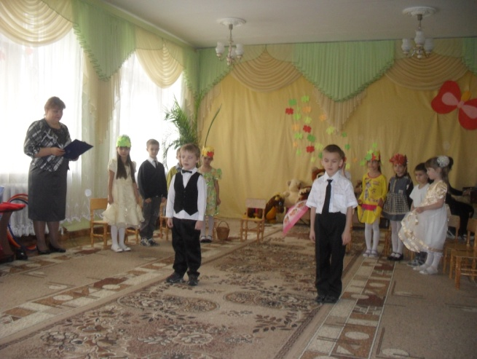
Входят все дети, встают полукругом.
Ребенок: Вновь осенняя пора
Ветром закружила,
Чудо-красками она
Всех заворожила:
Посмотри, какой ковер
Листьев у порога!
Только жаль, что светлых дней
Осенью немного.
Ребенок: Дождь идет по всей земле,
Мокрая дорога
Много капель на стекле,
А тепла немного.
Спят березы в тишине,
Ярче зелень сосен,
Потому что на дворе
Золотая Осень.
Песня «Осень милая шурши»
Слова: С.Еремеевой музыка М.Еремеевой
Появляется Осень. Звучит музыка:
Всем хороша я, пригожа!
Золота, листьев – не счесть!
Яблоки, шишки, орехи
Все в сундуке моем есть!
Я пришла на праздник к вам:
Петь и веселиться.
Я хочу со всеми здесь крепко подружиться!

Ребенок: Между елок, между сосен
Осторожно бродит Осень.
Осень – рыжая лиса,
Красит в рыжий цвет леса!
Но зеленого убора,
Не покрасить ей у бора:
Для лисы остры и колки
Леса хвойные иголки!

Осень: Кто месяцы осенние мне точно назовет?
Дети: сентябрь, октябрь, ноябрь

Осень:
Проходит быстро месяц,
За днями дни летят.
Природа постепенно меняет свой наряд.
Забот и дел немало, есть дочки у меня.
И каждую помощницу зову на помощь я!
Познакомиться, друзья, вы хотите с ними?

Дети: Да!

Появляется Сентябринка (корона из зеленых листьев, в руках корзинка с листьями). Звучит музыка П.И.Чайковского «Времена года» (Сентябрь).

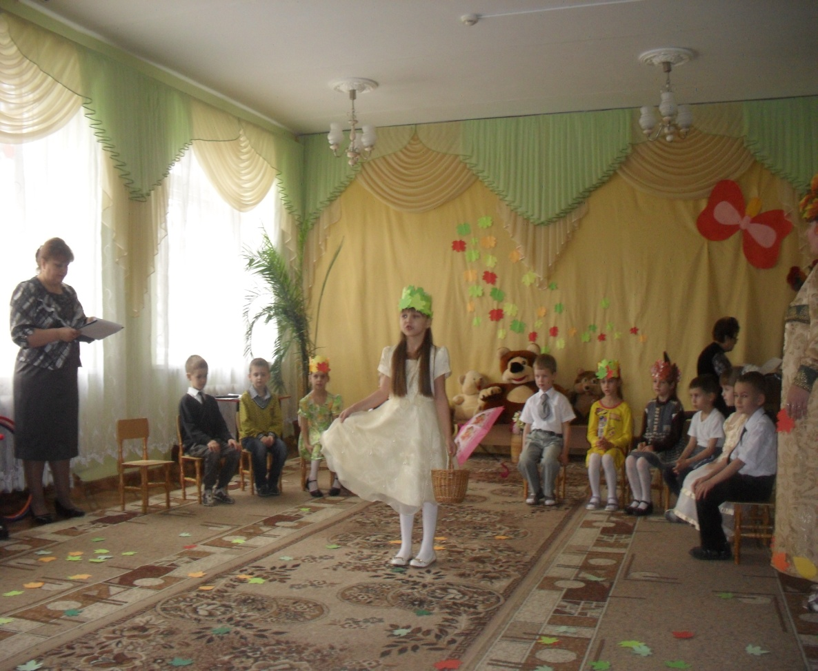
Я, ребята, Сентябринка,
Паутинка-Серебринка.
Листья крашу в яркий цвет,
Лучше красок в мире нет.
Поспевать велю плодам,
Урожай хороший дам.
Хотите про него узнать?
Прошу загадки отгадать!

(передает плоскостные картинки овощей и фруктов
с загадками ведущему и осени)

***
Богатырь стоит богат,
Угощает всех ребят
Земляникой и черникой,
И грибами белыми,
И орехами спелыми! (лес)

***
Летит орлица по синему небу,
Крылья распластала,
Солнышко застлала. (туча)

***
Без рук, без ног, деревья гнет. (ветер)
***
Без пути и без дороги
Ходит самый длинноногий.
В тучах прячется, во мгле.
Только ноги на земле! (дождик)
***
Растут-зеленеют, упадут-пожелтеют, полежат – почернеют. (листья)

Осень: Покажите-ка, ребята, свое трудолюбие!

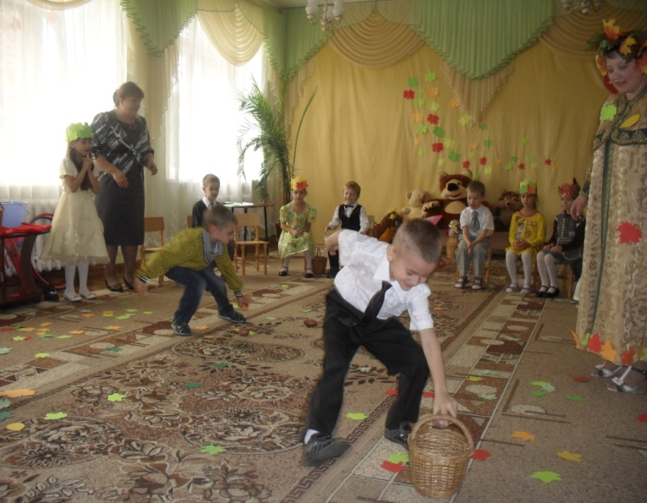

Игра «Рассортируй урожай в корзины».

Сентябринка:
Вижу, любите трудиться.
Можно и повеселиться.
Приглашаю я народ
Встать в веселый хоровод!
Хоровод «Рябинушка»
Русская народная песня «Уральская рябинушка»

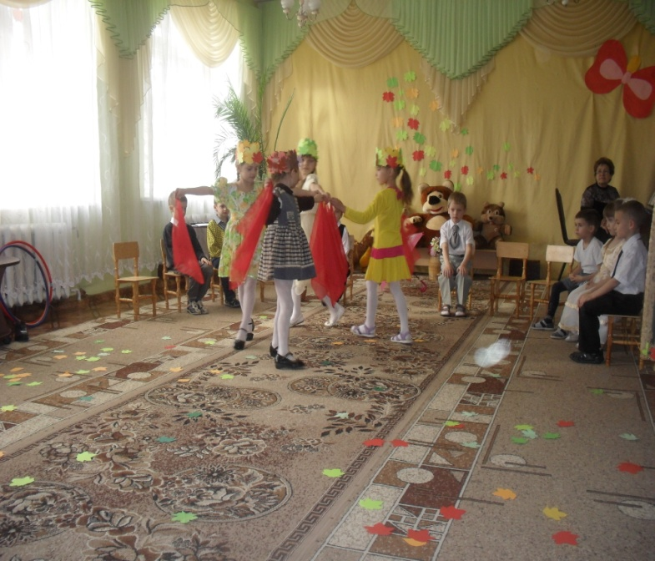

Осень:
Вижу я, веселый вы, народ,
Приглашаю вас к себе я в огород.
Чтобы было веселей, затевай игру скорей.

Шумовой оркестр «Во саду ли в огороде…»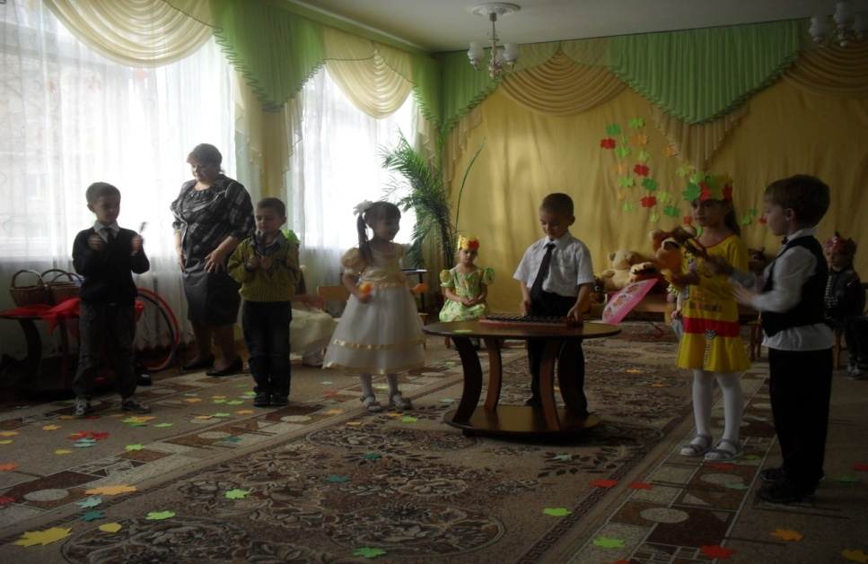

Вбегает Октябринка Звучит музыка: П.И.Чайковского «Времена года» (Октябрь)

Листьям – время опадать.
Птицам – время улетать.
Я, ребята, Октябринка,
Золотинка и дождинка.
Много дел есть у меня:
Шубу зайчиков проверю,
Приготовлю им кору.
И листвою постараюсь
Потеплей укрыть нору.

Танец «Листья желтые»
Музыка: Р.Паульса
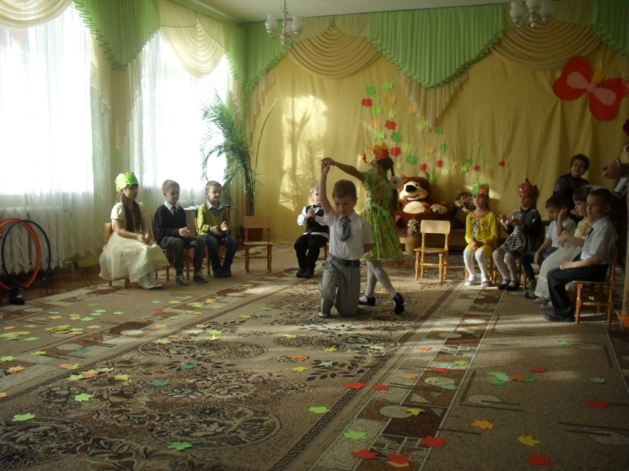
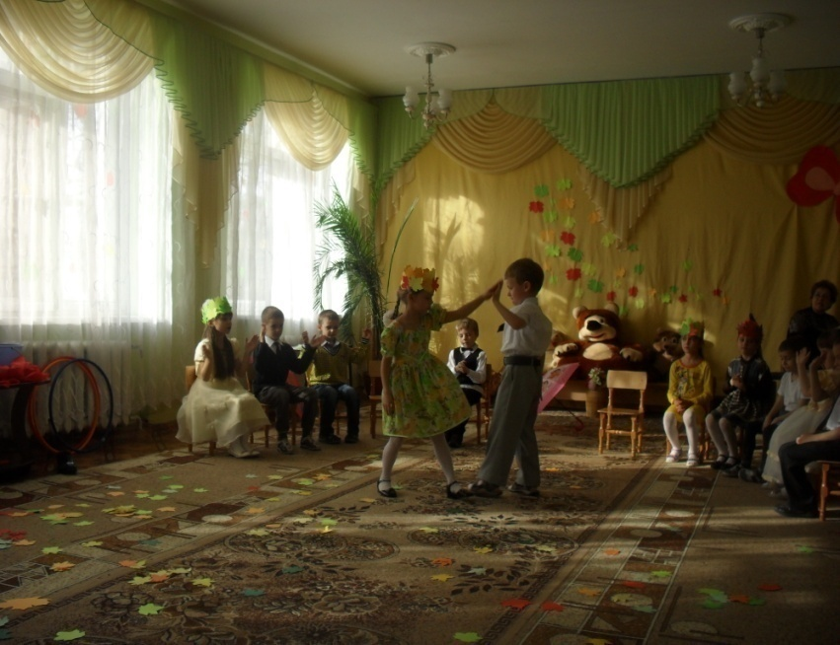

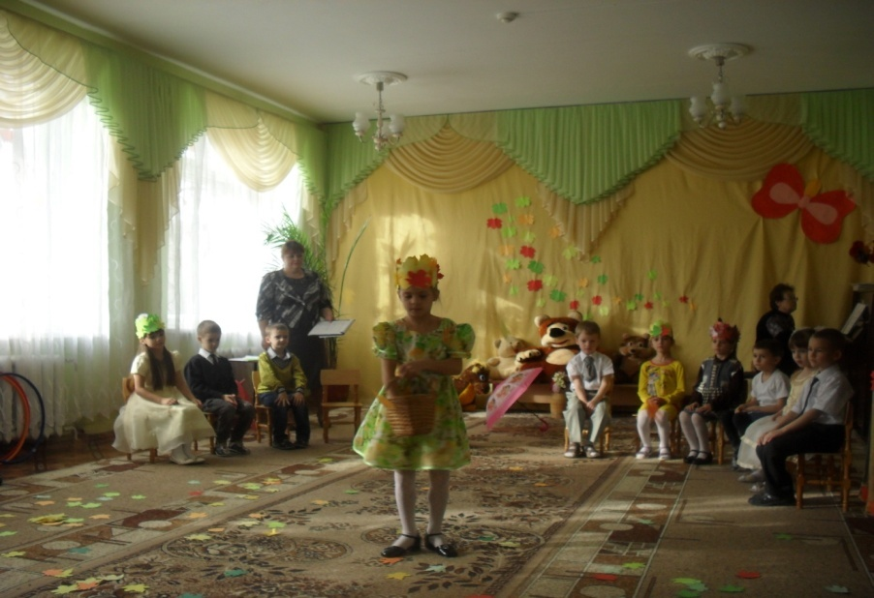
Ребенок: Листья кленов пожелтели,
Огороды опустели,
В балках лужи разлились,
Птицы в стаи собрались!

Ребенок: Говорит скворец соседу –
Улетаем в эту среду!
Далеко на юг летим,
Замерзать тут не хотим!

Ребенок: Что же, скворушка, лети!
Осторожен будь в пути!
От друзей не отставай,
Край родной не забывай!
Буду рад, коль снова летом,
Будешь ты моим соседом!
Песня «Скворушка прощается»
Слова: М. Ивенсен Музыка Т. Попатенко
Ребенок: У небесного причала
Осень лето повстречала.
Осень с чемоданами,
Набитыми туманами,
С мелким ситом для дождей,
И с зонтами для людей.
А у лета, а у лета
Ни корзин, ни сумок нету –
Все осталось на лугах,
На веселых берегах.
Ребенок: У небесного причала
Осень лету проворчала:
«Ваша песня, лето, спета.
Что вы скажете на это?»
Лето, стоя у причала,
Улыбнулось, промолчало.
И поплыли тучи, словно корабли,
И за лес дремучий лето увезли!
Песня: «Осень»
Слова В. Семернина Музыка А.Арутюнова

Появляется Ноябринка (с зонтиком на голове корона с засушенными листьями). Звучит музыка: П.И.Чайковского «Времена года» (ноябрь)
Я, ребята, Ноябринка.
Холодинка и снежинка.
Задремали лес, поляны,
На луга легли туманы.
Спит и пчелка и жучок,
Замолчал в лесу сверчок.
Лишь веселая синица
Вдруг вспорхнет, ей не сидится!
Птиц не будем забывать,
Им придется зимовать.

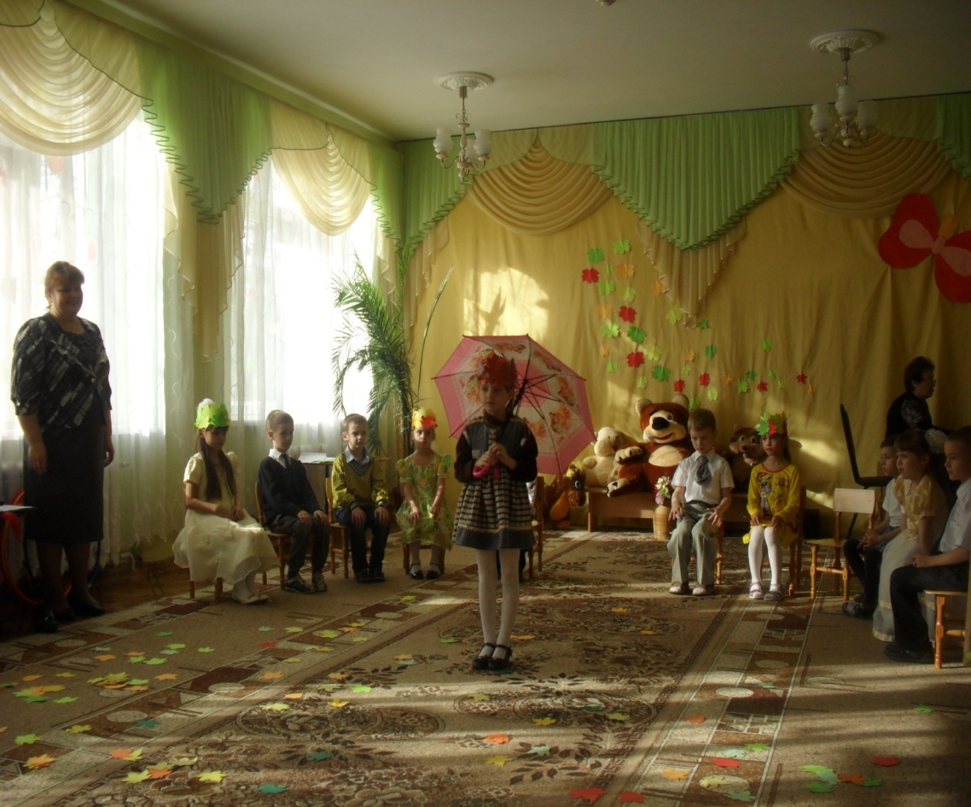

Ведущая - Ноябринка ты права, но не стоит унывать и скучать, а о птицах мы позаботимся. А как мы можем позаботиться о птицах?

Дети: Мы развесим кормушки, будем насыпать им семечки, зерно, а для синичек повесим кусочки сало.

Ведущая: Смотрите, кто-то бежал и калошу потерял.
А вот и еще одна – значит, будет веселая игра!

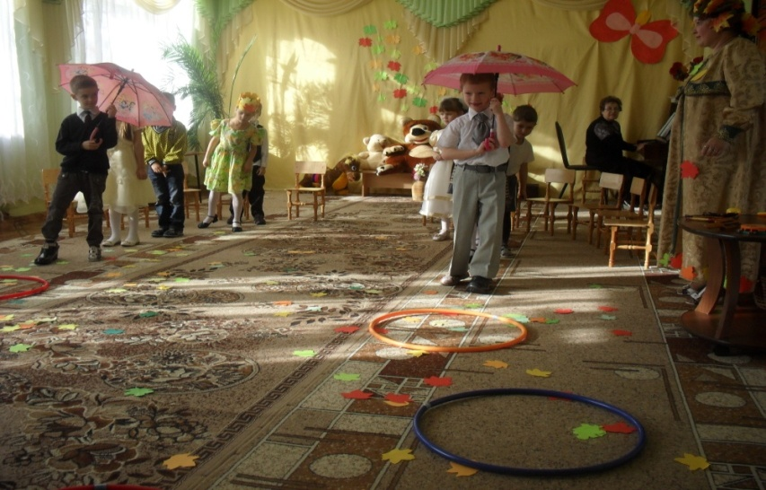
ИГРА «ПЕРЕЙДИ ЛУЖУ В КАЛОШАХ»
Лужи надо обежать,
зонтик другу передать.
(дети бегут в одной калоше между лужами, передавая
друг другу по эстафете зонтик)
Слышится лошадиное ржание.

Осень: Кто это к нам прискакал?

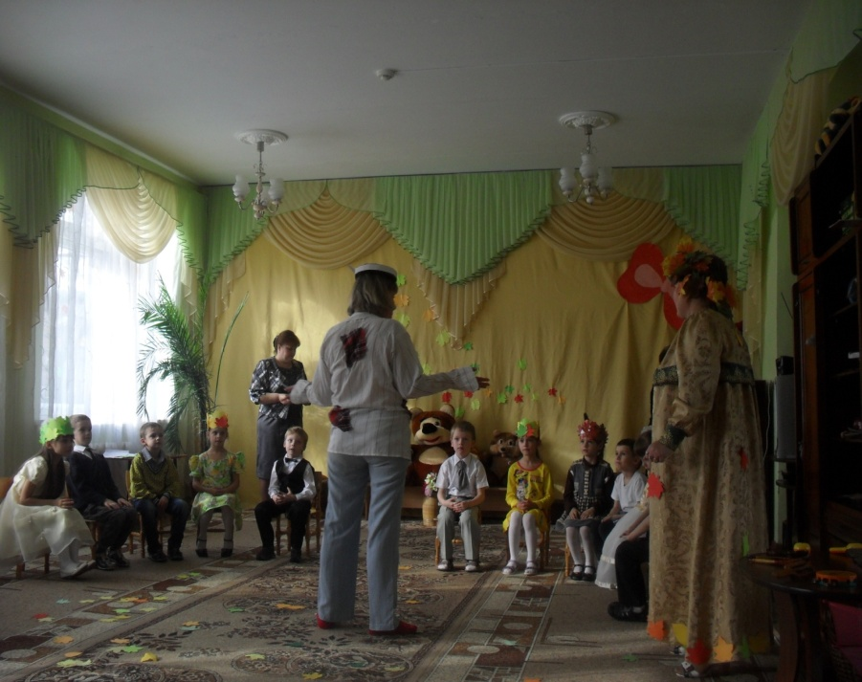
Рассеянный: Добрый день! Бонжур! Мерси!
Я приехал на такси.
Ехал, ехал, торопился –
В яму с квасом провалился.
Но не квас там был – компот.
Заболел теперь живот.
Но живот я полечил –
Тряпочку водой смочил,
Приложил ее к спине –
Сразу легче стало мне!

Осень: Что-то я вас не пойму!
Рассеянный: Не поймете? Почему?
Осень: Говорите как-то странно…Да и внешний вид у вас…
Рассеянный: Знаю, знаю – высший класс!
Осень: Дети, может быть вы догадались, кто это?
Дети: Да это же Рассеянный с улицы Бассейной!

Рассеянный: Ой, как быстро угадали!
Сразу видно – все читали!
Поздравляю с Новым годом!
Шлет весна привет для вас!

Осень: Ты же спутал время года!
Праздник осени у нас!

Рассеянный: Праздник осени? Прекрасно!
Значит, ехал не напрасно.
Буду я, играть, плясать –
И песни распевать!
Песня « Листики».
Слова: А Шибицкой Музыка А Беленко
Осень: Вот и закончился праздник осенний…
Думаю, вам он поднял настроение!
Хочется петь, улыбаться всегда…
Дети, со мною согласны вы?
Дети: Да!
Ведущая: И все таки друзья осень красивое время года и она хороша!

Песню «Наступила Осень»

Осень раздает подарки.
